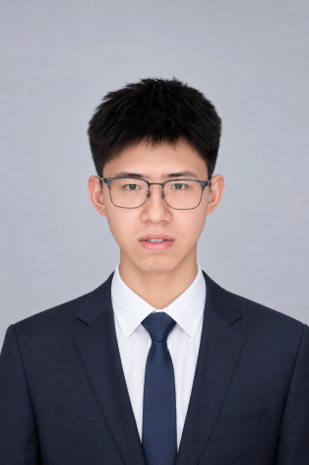
郭佳欣
AI / 大模型应用开发工程师
18548129054 | 2675685251@qq.com | 2027 届 | 可尽快到岗

教育背景
重庆邮电大学 | 智能科学与技术 | 本科 2023.09 - 2027.06
主修课程：机器学习、数据结构与算法、操作系统、计算机网络、数据库原理

实习经历
德勤 IDDC | AI 应用开发实习生 2026.07 - 至今
勤栈AI+（D.Orbiter）AI 协同软件开发平台：Agent 工作台 + 六阶段 AI 研发流水线
- 核心链路：基于 FastAPI + Claude Agent SDK 打通文件分析、代码执行与产出物生成；对话请求与 Agent 运行解耦（执行 producer 独立成任务，SSE 仅作订阅者），由 RunManager 统一管理长任务生命周期，支撑 71 个 REST 接口。
- 工具与沙箱安全：工具统一走 can_use_tool 权限回调；路径校验先 realpath 再拼接，避免 Docker 挂载点 symlink 误判越界；Docker 沙箱 cap_drop=ALL + no-new-privileges + 512M 内存 + runsc(gVisor) 隔离执行。
- 流式与断点恢复：设计 13 类 SSE 事件并带递增序列号，环形缓冲支持 after_seq 断点回放（1 万事件 / 8 MiB 双上限，超限即降级为实时 + 轮询）；慢消费者队列上限 2000，超限主动断流后由回放恢复；同一对话并发 run 直接返回 409。
- 六阶段流水线（方案设计 + 交互原型）：定义阶段编排与产出物串联契约，复用既有 Agent / SSE 链路、不新增数据表；产出物用意图识别 + 定向 patch 增量更新，避免整段重生成；沉淀访谈提纲、故事与流程地图、DataModels 建模文件及可编译 Spring Boot + Vue + SQL 骨架；交付 10 个交互页面与 3 套行业模板。

项目经历
AI 智能体 RAG 知识库管理及问答系统 | RAG + 全栈 2026.03 – 2026.06
背景：企业文档格式杂、长文与表格切分易丢上下文，关键词检索难支撑多轮问答，需要可私有部署、可调优的 RAG 链路。
- 召回缺陷定位与修复：定位「表中存在却查不出」的根因是仅用稠密向量、语义相近项被前置；补稀疏向量并以 RRF（k=60）融合后，类目查询 Top-3 收齐全部正确结果，单路检索各漏 1 条。
- 嵌入选型与重排：对比 bge-large-zh 等方案后选 BGE-M3，单次前向即输出 1024 维稠密 + 稀疏向量（MIRACL nDCG@10 稠密 69.2 / 稀疏 53.9）；Cross-Encoder 将召回 20 精排至 5；Milvus → Milvus Lite → NumPy 三级降级。
- 解析与分块：PyMuPDF、python-docx 解析 6 种格式；实现 10 种分块策略，parent_child 以子块 512 / 父块 1536 建立关联，表格分块注入表头补齐语义。
- 切分质量优化：依据召回与重排分数定位切分问题，表格类文档分块数 20 → 11（−45%）、过小分块 12 → 5（−58%）、最小块 8 → 31 tokens，减少喂给模型的无效上下文。
- 可观测与流式：调试接口返回 12 个链路字段与 7 项指标（检索 / 重排 / 生成耗时、Token），超 50 字查询自动 LLM 改写，答案落库召回 chunk_id 可复盘；SSE 流式输出 + 4 个结构化 Agent + LiteLLM 10 个 provider + MCP 2 个工具。
成果：独立完成可私有部署的 RAG 问答系统，覆盖解析、检索、重排、流式回答与多Agent路由全链路。

专业技能
编程语言 Python、C++、TypeScript、JavaScript、SQL
AI 与 LLM PyTorch、LangChain、LangGraph、Claude Agent SDK、RAG、Skill、Harness、MCP
后端与数据 FastAPI、SSE、JWT、MySQL、PostgreSQL、Redis、Chroma、Milvus
工程与工具 Docker、Linux、Git | 语言能力：CET-6

自我评价
具备企业级 AI Agent 与 RAG 开发实践，重视权限边界、任务状态、检索质量和链路可观测。熟练使用 Claude Code、Codex 辅助需求拆解、编码、调试和文档整理，能够独立完成原型验证与工程交付，并结合源码和运行结果定位问题。

